__________________________________________________________________ Периодическое печатное издание органов местного самоуправления
Полойского сельсовета Краснозёрского района Новосибирской области

От 19.01.2024 г. № 1

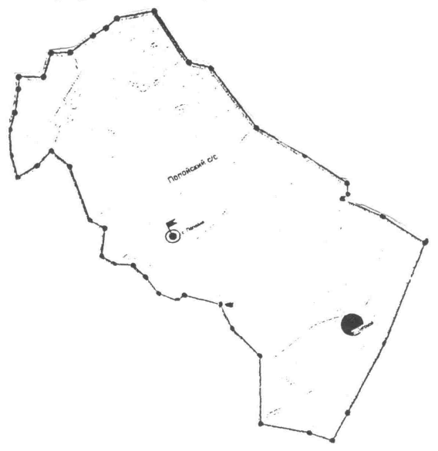

Бюллетень органов местного самоуправления Полойского сельсовета Краснозёрского района Новосибирской области издается в соответствии с решением 25 сессии Полойского сельсовета от 28.04.07г.

2024 год

СОДЕРЖАНИЕ

-решение №267 от 18.01.2024 «О внесении изменений в решение пятьдесят второй сессии Совета депутатов Полойского сельсовета №259 от 25.12.2023 года «О бюджете Полойского сельсовета Краснозерского района Новосибирской области на 2024 год и плановый период 2025 и 2026 годов»
-Информация Росреестра Новосибирской области
- Памятка по безопасности на водных объектах

